班级动态(12.11)
一、来园基本情况
来园人数：应到26人，实到24人。
幼儿姓名 | 今日重点关注：签到 | 幼儿姓名 | 今日重点关注：签到
魏宇辰 | √ | 丁伊楠 | 请假
仲焓杰 | √ | 王诗妍 | 请假
夏梓殊 | √ | 童之瑶 | √
戴千尧 | √ | 杨婉妤 | √
陆梓豪 | √ | 高羽彤 | √
牛宇轩 | √ | 张钰颖 | √
施宸羽 | √ | 邓若熙 | √
仲志豪 | √ | 李易昕 | √
顾思涵 | √ | 车书同 | √
吴钦忱 | √ | 张少禹 | √
王梓妍 | √ | 李匀禾 | √
徐欣瑶 | √ | 孙沐煦 | √
丁子琋 | √ | 黄星晨 | √
注：主动签到“√”，未签到“ ”

- 区域游戏
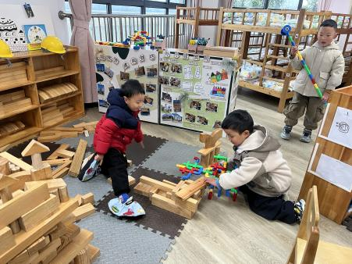 | 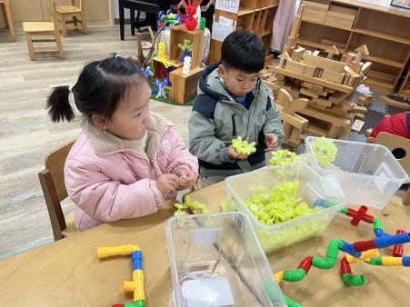 | 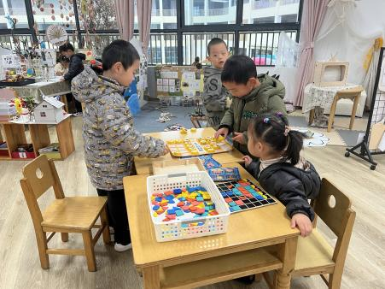
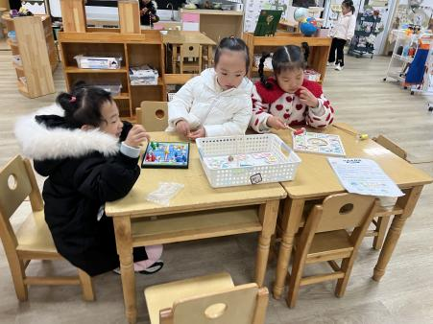 | 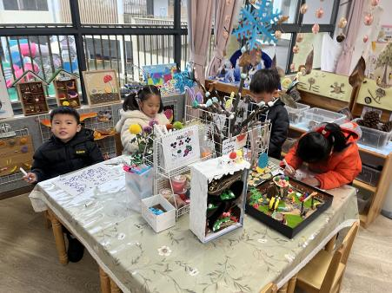 | 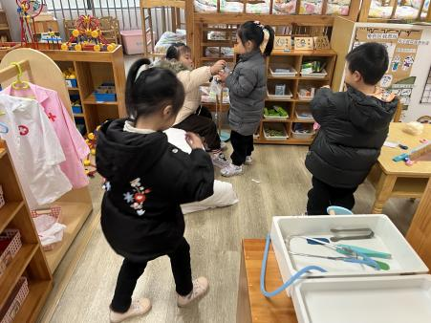

天气越来越冷，小朋友们来园的时间也越来越晚。希望小朋友们坚持早起，养成早睡早起的好习惯哦！

三、集体活动：美术：啄木鸟
啄木鸟是“大树医生”，它有圆形的头、椭圆形的身体、尖尖长长的嘴巴，舌头又细又长，能把树里的害虫一下子勾出来。本次活动主要是引导幼儿观察啄木鸟的基本特征，并且在画出啄木鸟的基本外形的基础上，根据啄木鸟喜欢在树上捉害虫等行为进行大胆创作的活动。
活动中，能够画出啄木鸟的外形特征，合理布局画面的小朋友有：魏宇辰、黄星晨、杨婉妤、李匀禾、戴千尧、车书同、邓若熙、张钰颖、仲志豪、高羽彤、童之瑶、夏梓殊、施宸羽、顾思涵、吴钦忱、王梓妍、徐欣瑶、丁子琋、孙沐煦，为你们点赞！
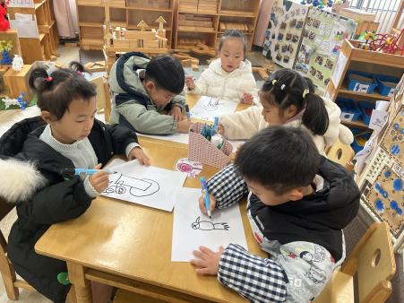 | 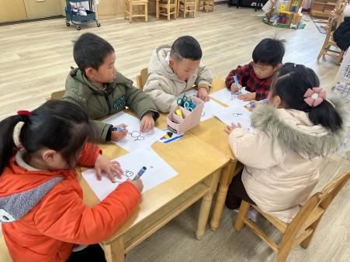 | 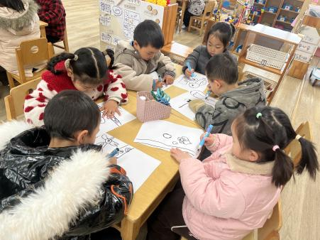
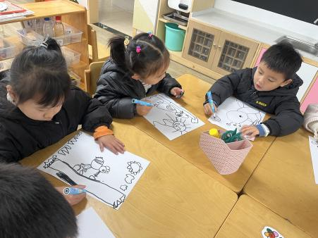 | 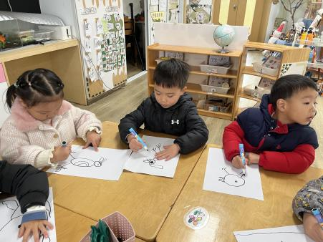 | 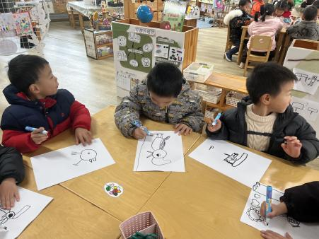

四、生活活动：
1.早点：牛奶、凤梨酥、碧根果
2.午餐：炒面、山药黑木耳老母鸡汤
3.午点：赤豆元宵
4.水果：秋月梨、香蕉
今天的美食播报员是张钰颖，播报完整，咬字清晰，能自信大方地说出菜名，棒棒哒，老师和同学们为你点赞！

五、温馨提示
1.大家要记得为小朋友们勤剪指甲，以免刮伤自己和他人哦！
2.天气转凉，请大家依据天气预报为小朋友们穿上合适的衣物，以免着凉哦！

